Inciamos la maquina de Desarrollo W7, abrimos el navegador.
Hacemos una captura con Wireshark

Establecemos conexion con apache escribiendolo en google
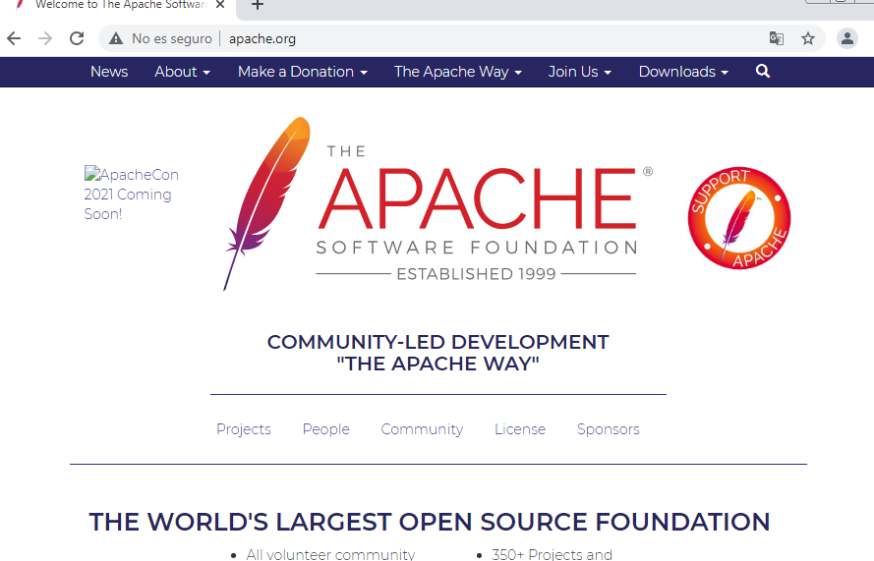

Despues en el wireshark buscamos http para buscar la peticion que tenga fet/http/1.1
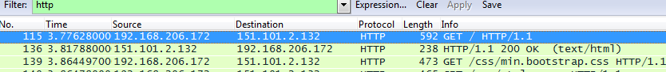
Por ultimo le damos a Follow TCP Stream y nos aparecerá la siguiente ventana
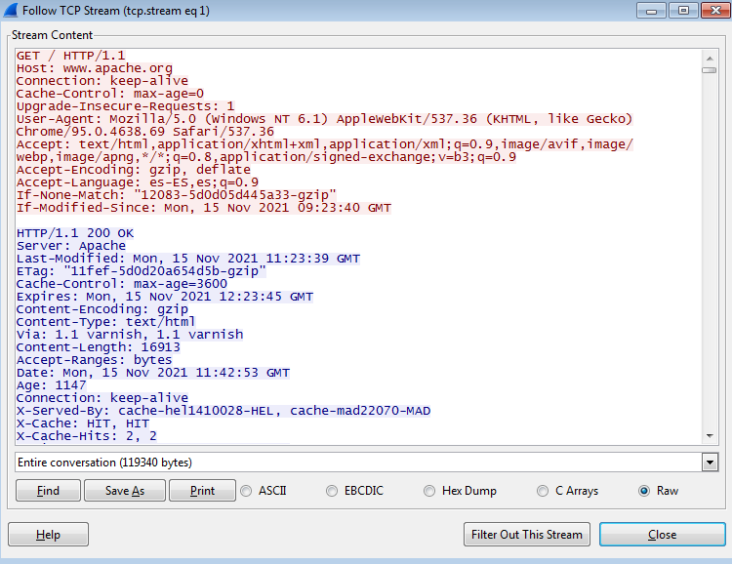

8.1. ¿Cu´al es la IP de la m´aquina donde se ejecuta el servidor Web?

8.2. ¿Qu´e versi´on de HTTP se utiliza?
1.1
8.3. ¿Qu´e m´etodo de petici´on se utiliza?
Get
8.4. ¿Qu´e recurso se solicita al servidor?
La pagina web porque es un HTTP
8.5. ¿Qu´e valor tiene la cabecera Host?
Www.apache.org
8.6. ¿Se env´ıan cookies en la petici´on HTTP?
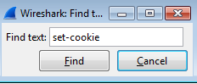

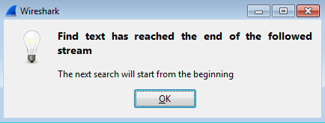

8.7. ¿Que lenguaje utiliza el navegador?

8.8. ¿Qu´e c´odigo de estado tiene la respuesta HTTP?

8.9. ¿Qu´e servidor Web y versi´on se utiliza?
8.10. ¿De que´ tipo MIME es el recurso recibido?

8.11. ¿Se han utilizado conexiones persistentes, es decir, en la misma conexi´on TCP hay varias peticiones y respuestas HTTP?

8.12. ¿Existen peticiones y respuestas de im´agenes?
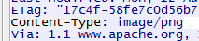

Accedemos a las herramientas de desarrolladores en google, dandole a Más herraminetas
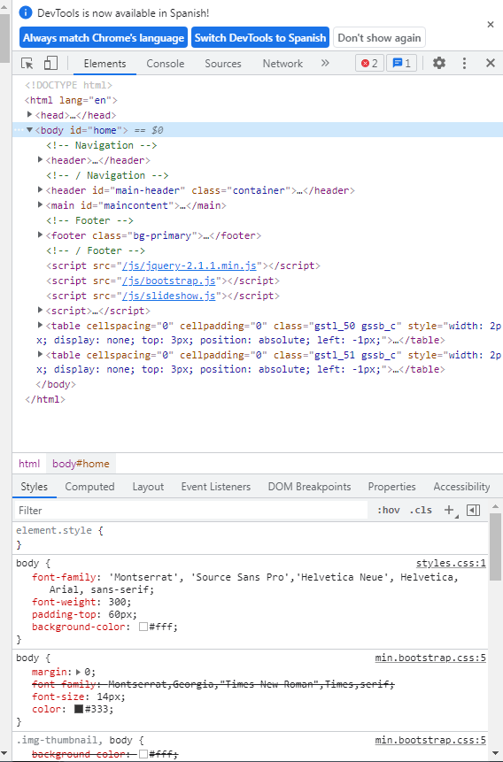

Accedmos a tomcat.apache.org
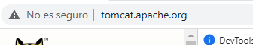

Y volvemos a analizar las peticiones y respuestas HTTP, poniendo una captura de los metodos que usan, los cogidos… (Como las preguntas anteriores)

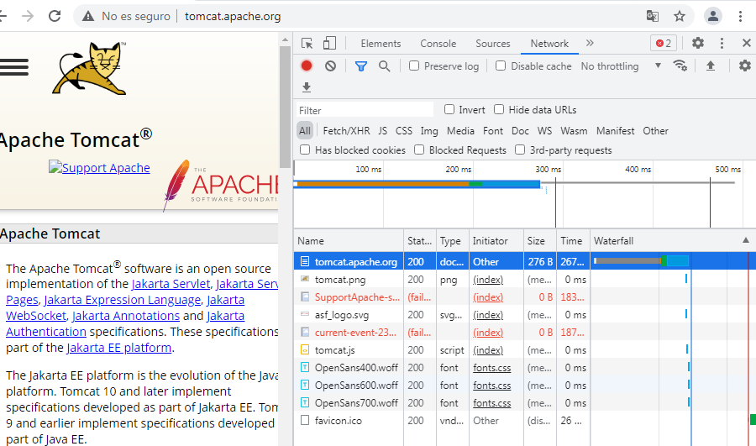
Después accedemos a las cookies y mostramos las que estan almacenadas en el navegador yendo a la configuracion avanzada y entrando en el apartado de cookies
